活動成果：
主題名稱 | 111-2校訂課程-閱讀-圖書室利用教育(1) | 辦理時間 | 1120331
辦理地點 | 圖書室 | 辦理方式 | 操作
參與對象 | 低年級 | 參與人數 | 6
實施內容摘要 | 1.學習操作智慧借書設備  2.能借閱繪本區之圖書
活動執行效益評估 | 1.學會使用智慧借書裝置  2.能唸出借閱書籍之內容
改進及建議事項 | 多鼓勵孩子利用下課時間練習操作智慧借書機
活動照片
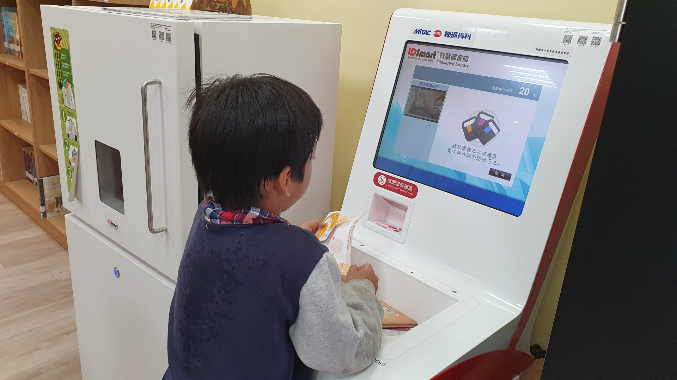 |  | 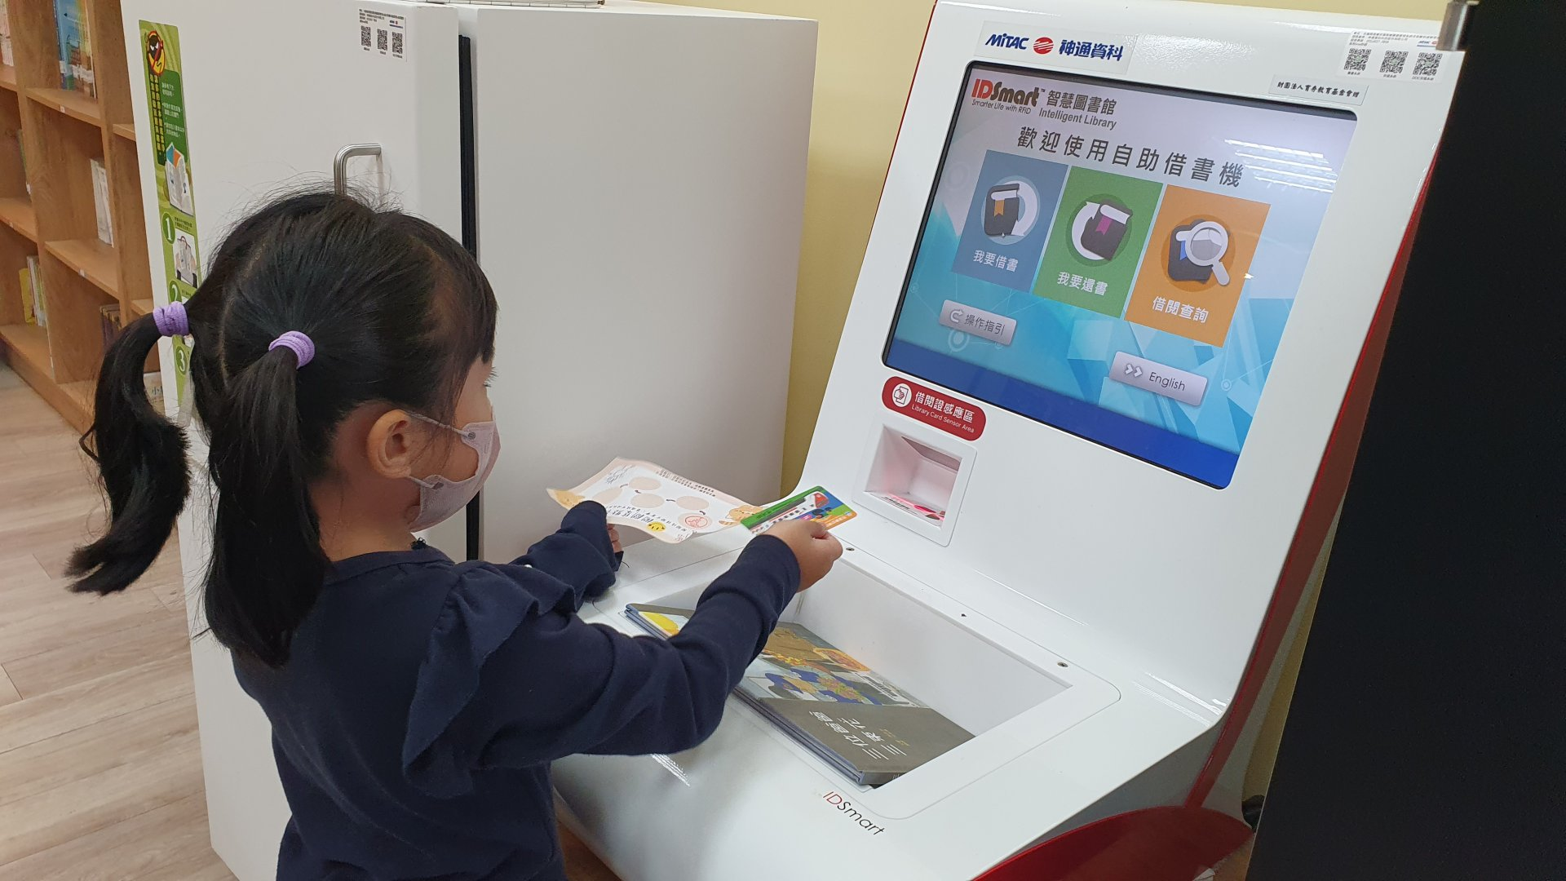
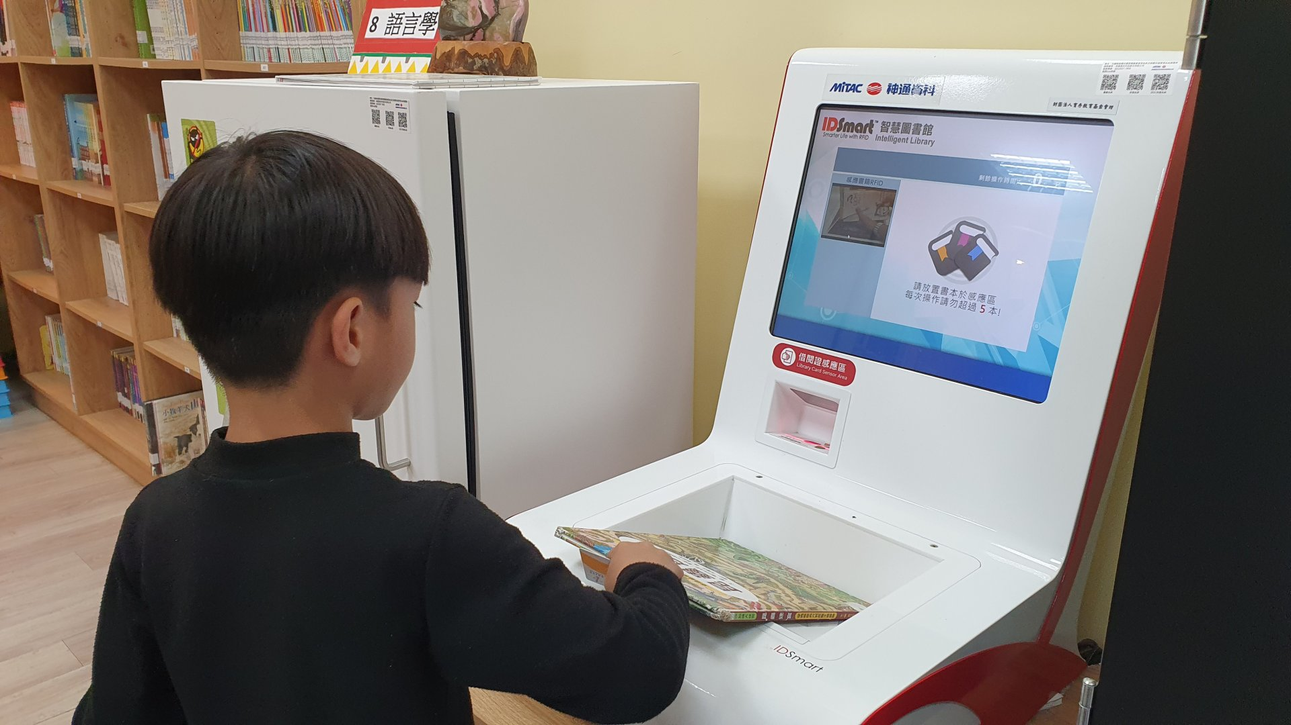 |  | 